Информация о реализации списанного имущества
акционерного общества «Фонд развития предпринимательства «Даму»
Указанные ниже объекты являются собственностью акционерного общества «Фонд развития предпринимательства «Даму».
 | Объекты | Кол-во | фото
1 | Моноблок HP 400PO | 1 | 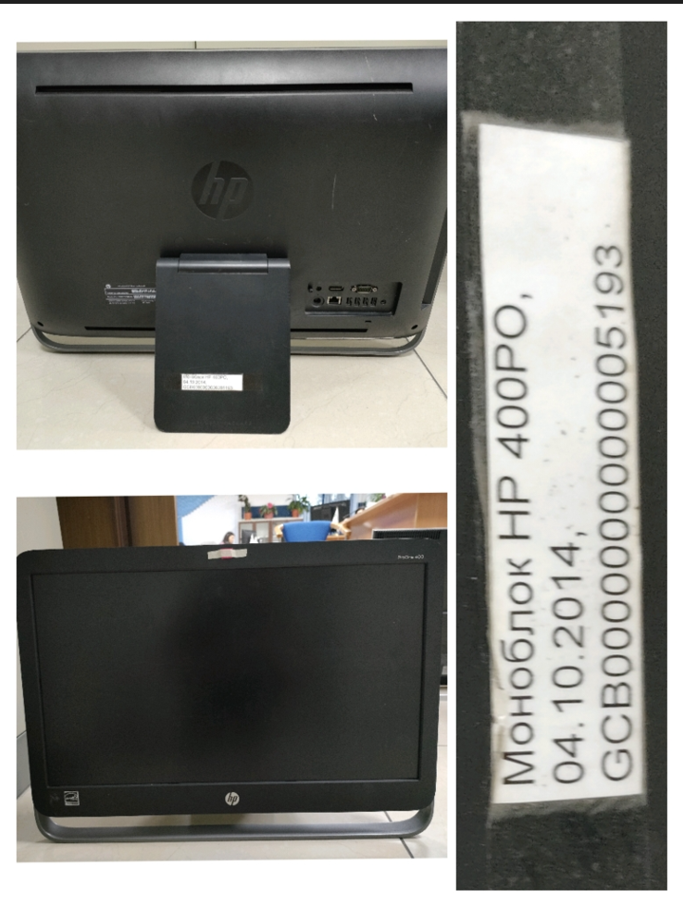
2 | Кресло для сотрудников | 3 | 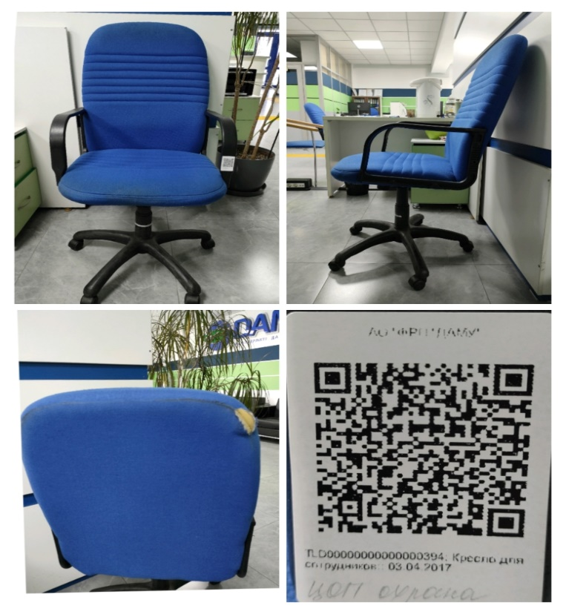
3 | МФУ CANON i-SENSYS MF4410 | 4 | 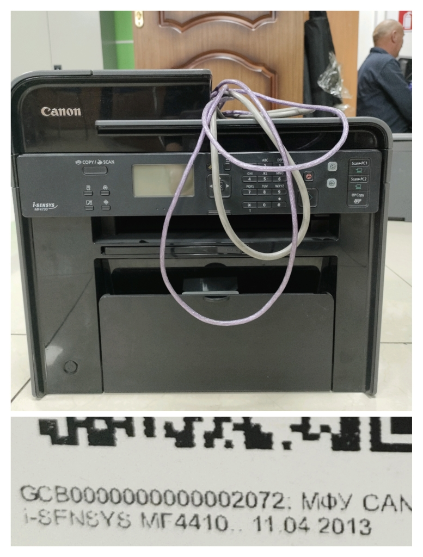
4 | МФУ CANON i-SENSYS MF4730 | 2 | 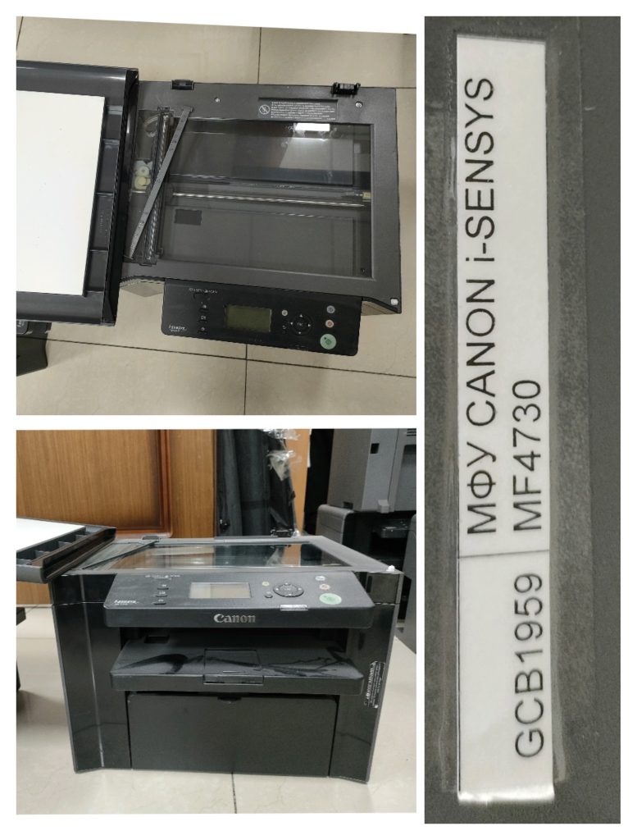
Контактное лицо по вопросам приобретения имущества Алина Нурмухамбетова - тел.: 8(7282) 55 87 10, +7 705 118 57 35, e-mail: A.Nurmuhambetova@fund.kz
№ п/п | Наименование, характеристика | Инвентарный номер | Дата приобретения, выпуска, постройки, регистрации, разработки, переклассификации | Оценочная стоимость,
 | Моноблок HP 400PO | GCB0000000000005193 | 18.10.2014 | 24 840
 | Кресло для сотрудников | TLD00000000000000394 | 02.04.2014 | 4 500
 | Кресло для сотрудников | TLD00000000000000395 | 02.04.2014 | 4 500
 | Кресло для сотрудников | TLD00000000000000388 | 02.04.2014 | 4 500
 | МФУ CANON i-SENSYS MF4410 | GCB0000000000002072 | 31.05.2013 | 22 320
 | МФУ CANON i-SENSYS MF4410 | GCB0000000000002066 | 31.05.2013 | 22 320
 | МФУ CANON i-SENSYS MF4410 | GCB0000000000002067 | 31.05.2013 | 22 320
 | МФУ CANON i-SENSYS MF4410 | GCB0000000000002068 | 31.05.2013 | 22 320
 | МФУ CANON i-SENSYS MF4730 | GCB0000000000001958 | 31.05.2013 | 26 730
 | МФУ CANON i-SENSYS MF4730 | GCB0000000000001959 | 31.05.2013 | 26 730
ИТОГО: 181 080

